МИНИСТЕРСТВО ОБРАЗОВАНИЯ КИРОВСКОЙ ОБЛАСТИ

Кировское областное государственное профессиональное образовательное

бюджетное учреждение

«Слободской колледж педагогики и социальных отношений»

**ОТЧЕТ**

**по учебной практике**

**ПМ 04. Сопровождение и обслуживание программного обеспечения компьютерных систем**

Студента

ФИО полностью Суворов Денис Романович

Группа 22П-1

Специальность 09.02.07Информационные системы и программирование

Руководитель практики от колледжа

________/ПентинНиколай Сергеевич

Подпись расшифровка

2025 год

**Содержание**

1.Виртуальняа машина с какой то ОС (Windows , Linux, ReDOS)  
2.Установка ПО (Office, Antivirus, 1C enterprise, установка Сред разработки)  
3.Установка браузера, архиватор, Adobe Acrobat , Reader PDF  
4.Настройка ОС   
5.Установка сервера, Gogs.  
6.Создание Докер-пакета  
7.Написание руководства по установке (Red OS, либо другого ПО(Docker))  
8.Нагрузка ОС, анализ журналов событий  
9.Работа с системой контроля версий Git.  
10.Сравнительная характеристика ОС которые установили.

11.Доработанный программный модуль и его тестирование.

12.Доработанная база 1с (с УНФ).  
Приложения

1. **Виртуальная машина с ОС (Windows, Linux, Red OS)**

Были установлены и настроены следующие операционные системы на виртуальных машинах:

* **Windows 7**
* **Ubuntu 22.04 LTS**
* **Red OS**

**Процесс установки:**

* Для каждой ОС выполнена пошаговая установка с настройкой разделов диска, созданием пользователей и установкой базовых компонентов.
* Скриншоты процесса установки (Рисунки 1–8).

Запускаю VM VirtualBox и создаю новую виртуальную машину выбираю ISO Windows 7 и нажимаю готово

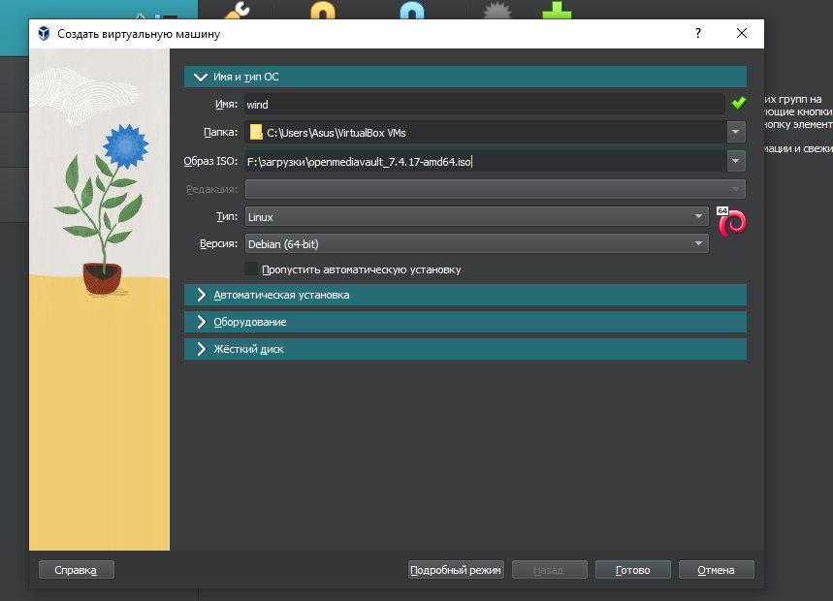

Рисунок №1 создание ВМ с операционной системой Windows 7

При включении ВМ и запуске установщика Windows выбираю русский язык и нажимаю далее и начинаю процесс установки.

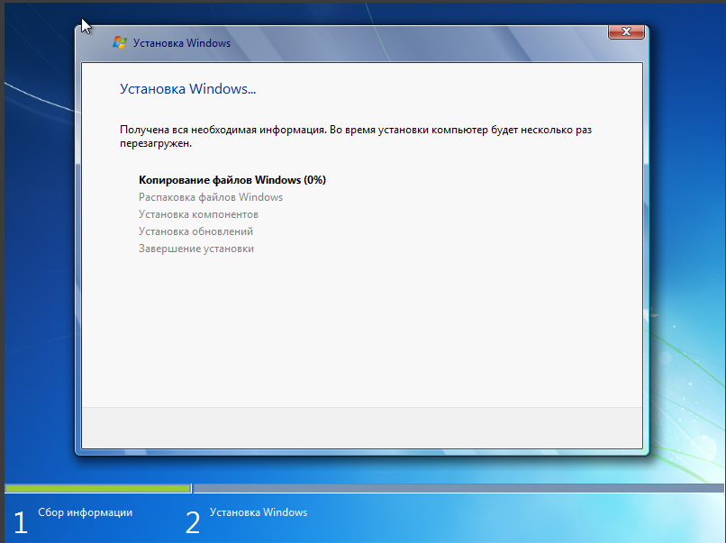

Рисунок №2 – Установка Windows 7

По окончанию установки выполняю перезагрузку системы после запуска системы открывается рабочий стол на этом установка Windows 7 завершена.

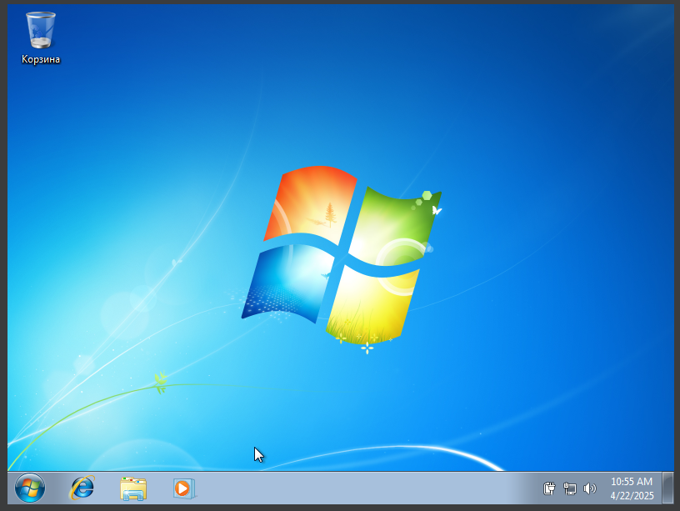

Рисунок №3 – окончание установки Windows 7

Запускаю VM VirtualBox и создаю новую виртуальную машину выбираю ISO Ubuntu и нажимаю готово

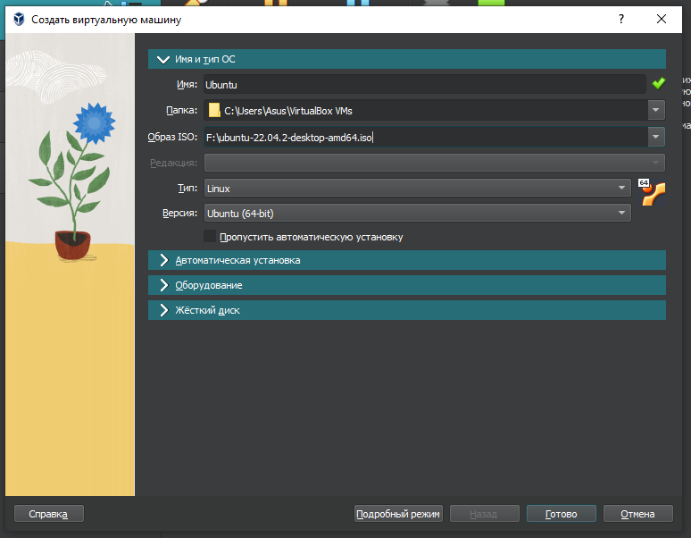

Рисунок №4 - создание ВМ с операционной системой Ubuntu

Запускаю ВМ и начинаю процесс установки и жду.

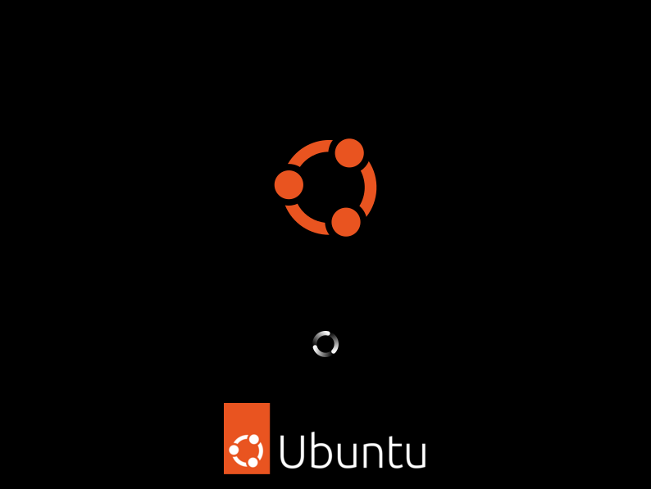

Рисунок №5 - Установка Ubuntu 22.04 LTS

При установке данной операционной системы я ничего не настраивал так как установка прошла автоматически.

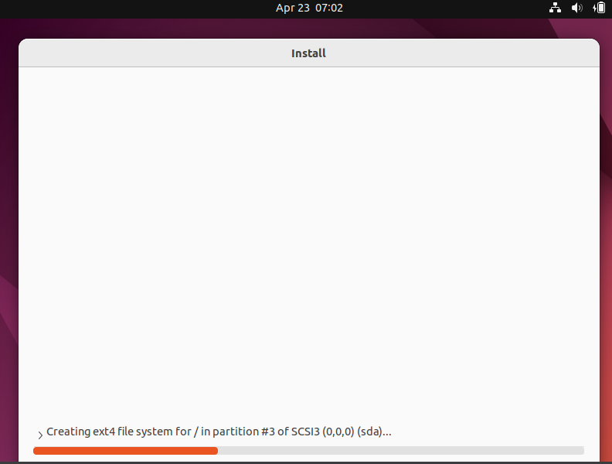

Рисунок №6 - Установка Ubuntu 22.04 LTS

Запускаю VM VirtualBox и создаю новую виртуальную машину выбираю ISO Red OS и нажимаю готово

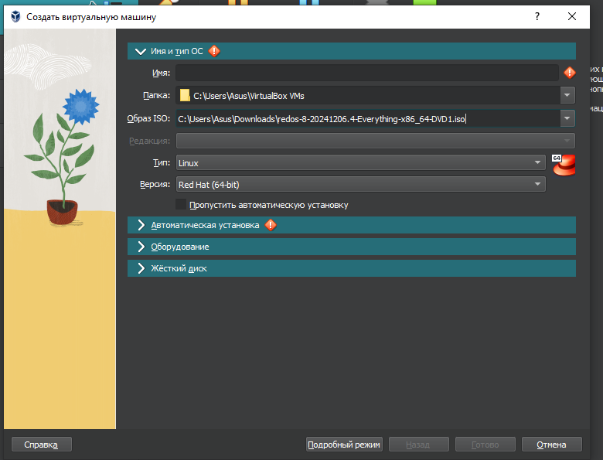

Рисунок №7 - создание ВМ с операционной системой Red OS

При запуске уставщика выбираю язык операционной системы и раскладку клавиатуры и нажимаю подложить.

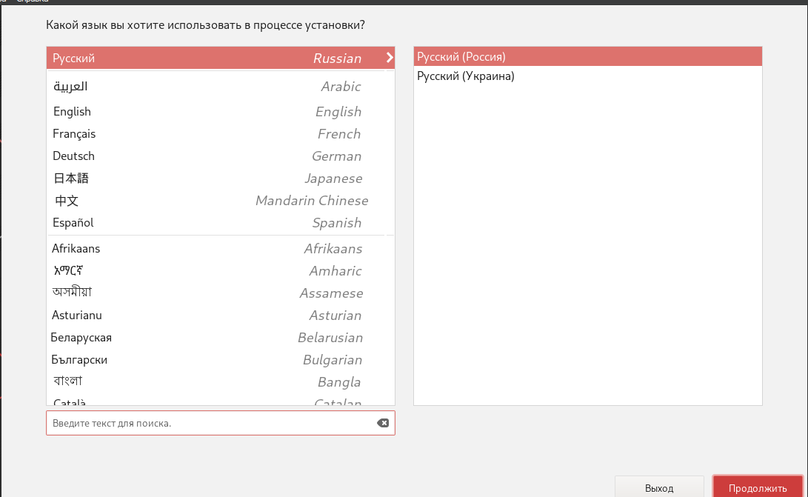

Рисунок №8 – Установка RED OS выбор языка

После выбора языка открывается окно, в котором можно настроить всю систему

В данном окне я создаю пользователя устанавливаю дату и время, а также настаиваю место установки после чего продолжаю установку.

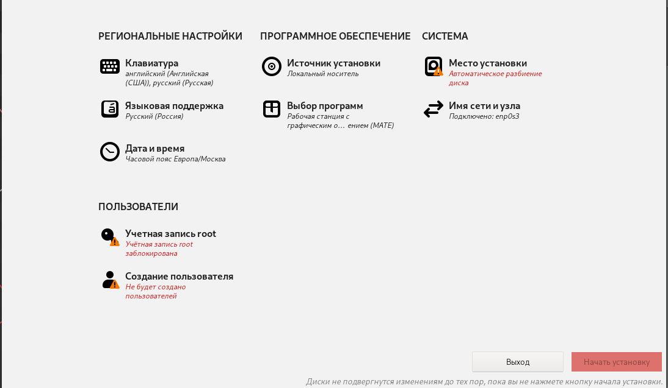

Рисунок №9 – Установка RED OS экран настройки

дополнительных компонентов

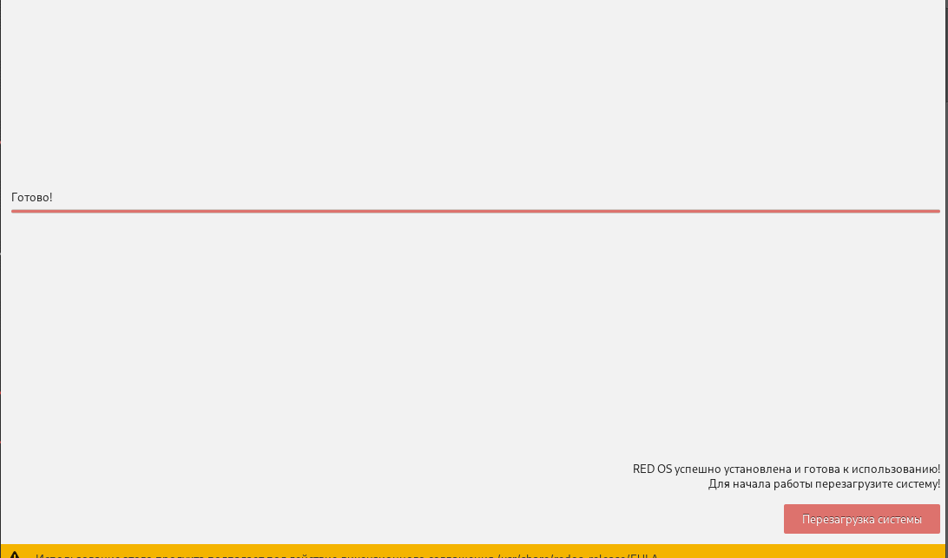

Рисунок №10 – Установка RED OS последняя стадия установки

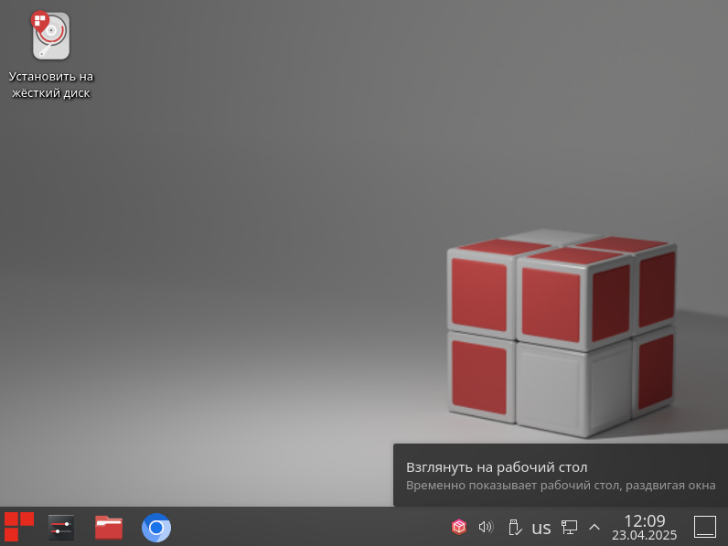

Рисунок №11 – Установка RED OS рабочий стол

1. **Установка ПО**

Установлено следующее программное обеспечение:

|  |  |  |  |
| --- | --- | --- | --- |
| **Архиватор** | 7-Zip | 23.01 | <https://www.7-zip.org/> |
| **Браузер** | Google Chrome | Последняя стабильная | <https://www.google.com/chrome/> |
|  | Mozilla Firefox | Последняя стабильная | <https://www.mozilla.org/firefox/> |
| **Офисный пакет** | LibreOffice | 7.6.4 (или новее) | <https://www.libreoffice.org/> |
|  | Microsoft Office | 2021 / 365 (если лицензия) | <https://www.microsoft.com/office> |
| **PDF-ридер** | Adobe Acrobat Reader | DC (2023) | <https://get.adobe.com/reader/> |
|  | Foxit Reader | 12.1 | <https://www.foxit.com/pdf-reader/> |
| **Антивирус** | Kaspersky Free | 21.3.10.391 | <https://www.kaspersky.ru/free-antivirus> |
|  | Avast Free | 23.11 | <https://www.avast.com/free-antivirus-download> |
|  | Microsoft Defender | Встроен (Win 7 SP1+) | Обновляется через Windows Update |
| **Драйверы** | (Опционально) | Зависит от устройства | Официальные сайты производителей (Intel, NVIDIA, Realtek и др.) |

1. **Установка браузера, архиватора, Adobe Acrobat Reader PDF**

Для установки офиса я зашёл на официальный сайт и скачал установщик

Процесс установки Office 2010

* Запускаю setup.exe с дистрибутива
* Ввожу лицензионный ключ продукта
* Выбираю компоненты для установки

Принимаю условия лицензионного соглашения

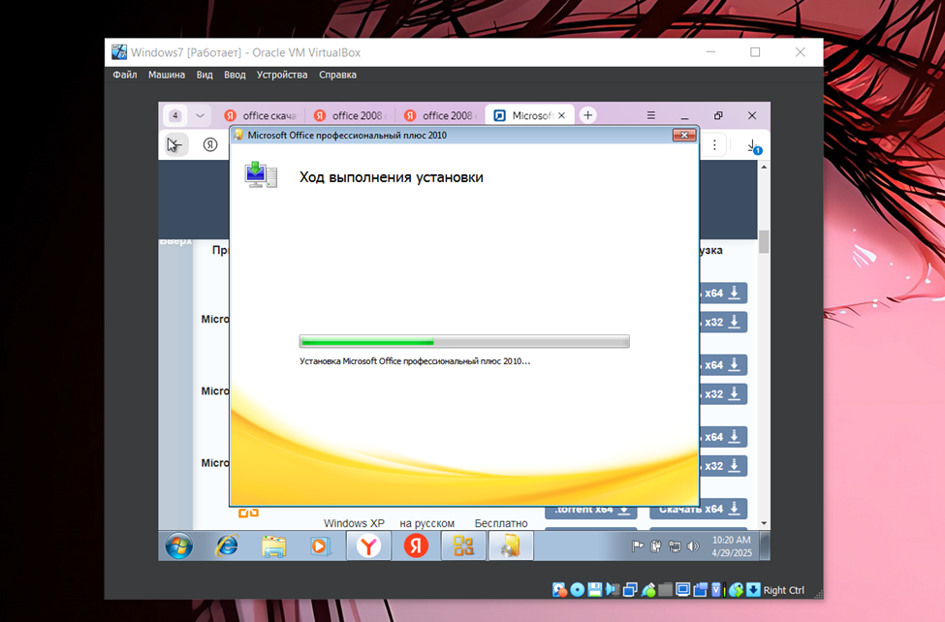

Рисунок №12 - Установка Office 2010

Процесс установки WinRAR зашёл на официальный сайт и скачал установщик

* Запускаю установщик
* Указываю место установки (по умолчанию Program Files)
* И окончанию запускаю программу

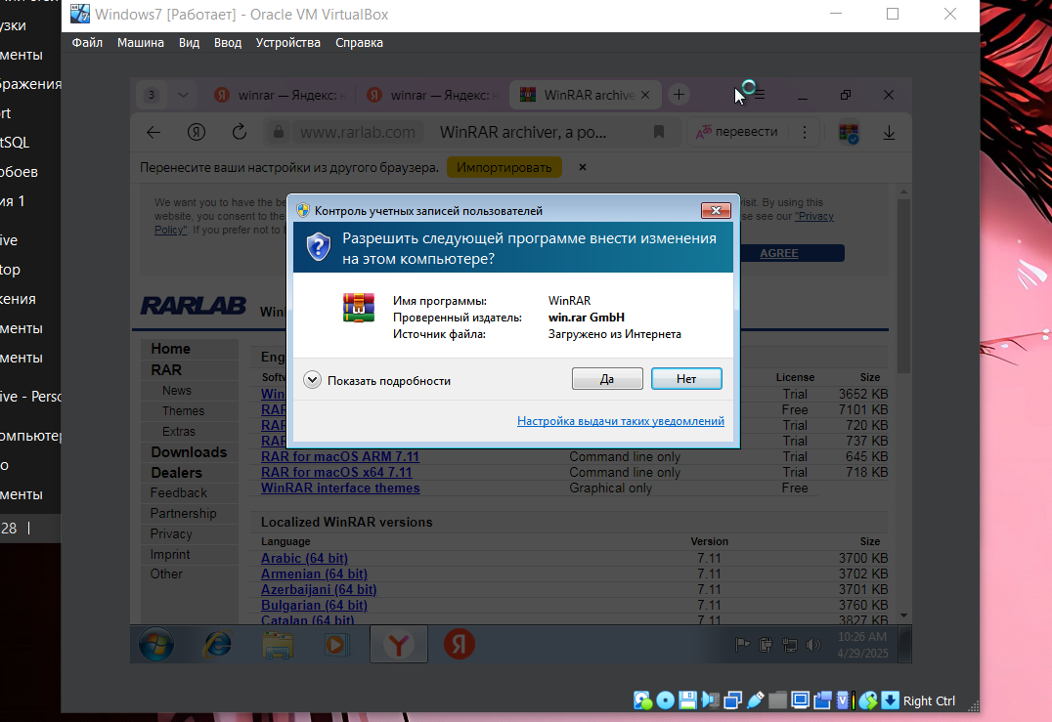

Рисунок №13 – Установка WinRAR

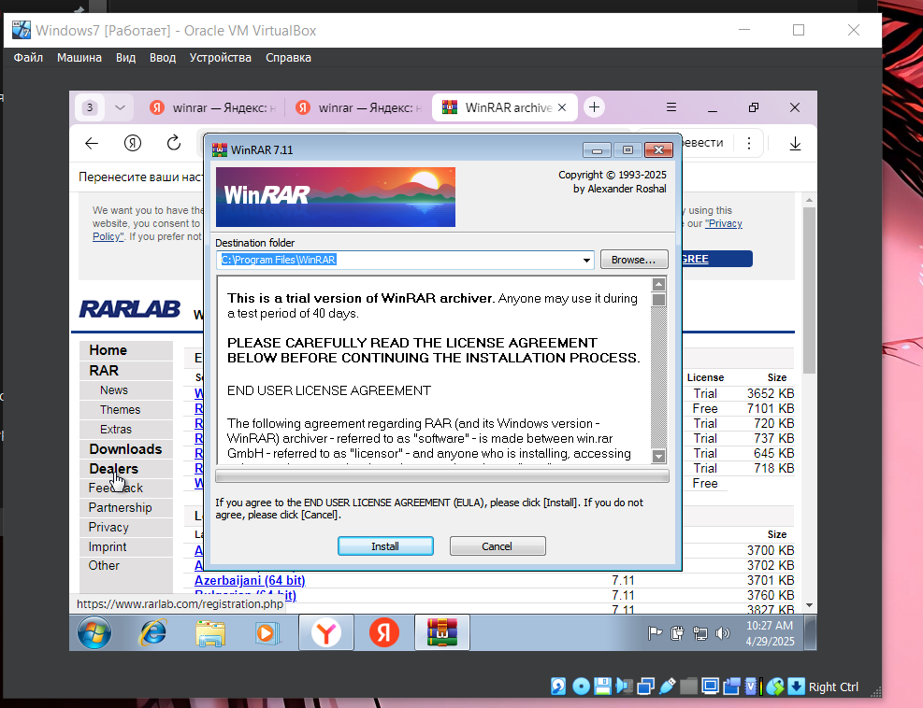

Рисунок №14 – Выбор места расположения для WinRAR

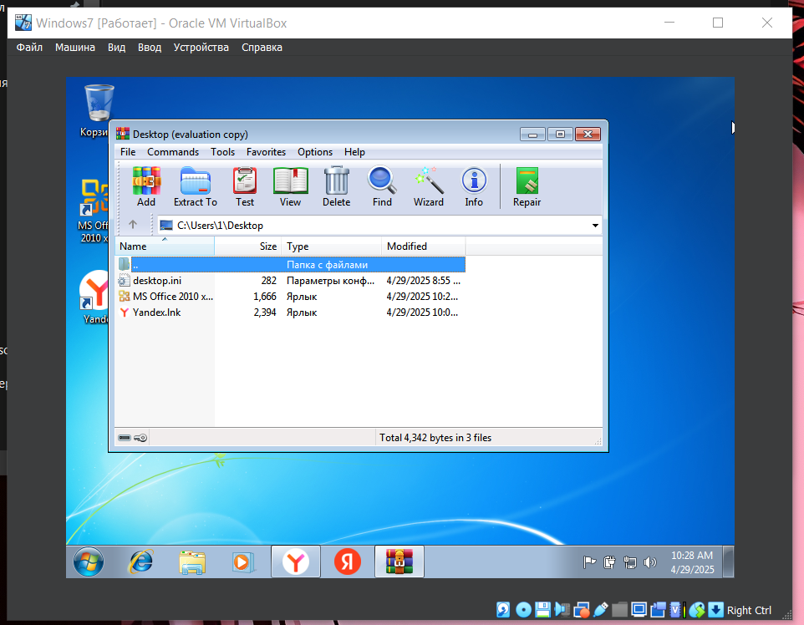

Рисунок №15 – Окно работы WinRAR

Для установки антивируса я зашёл на официальный сайт и скачал установщик после чего установил и добавил на рабочий стол

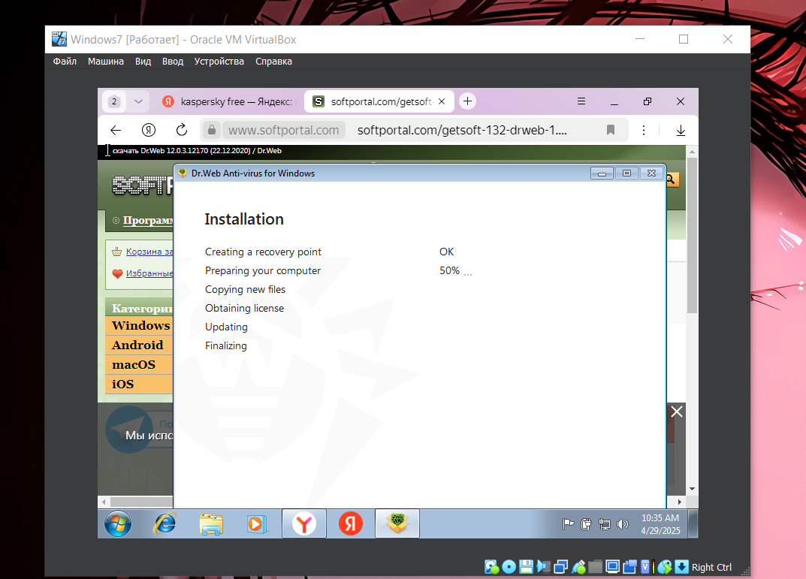

Рисунок №16 – Установка антивирусного ПО

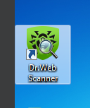

Рисунок №17 – Установленный антивирус

Для установки 1С предприятия я зашёл на их официальный сайт и скачал архив после его разархивировал и запустил установщик во время установки я оставил всё по умолчанию.

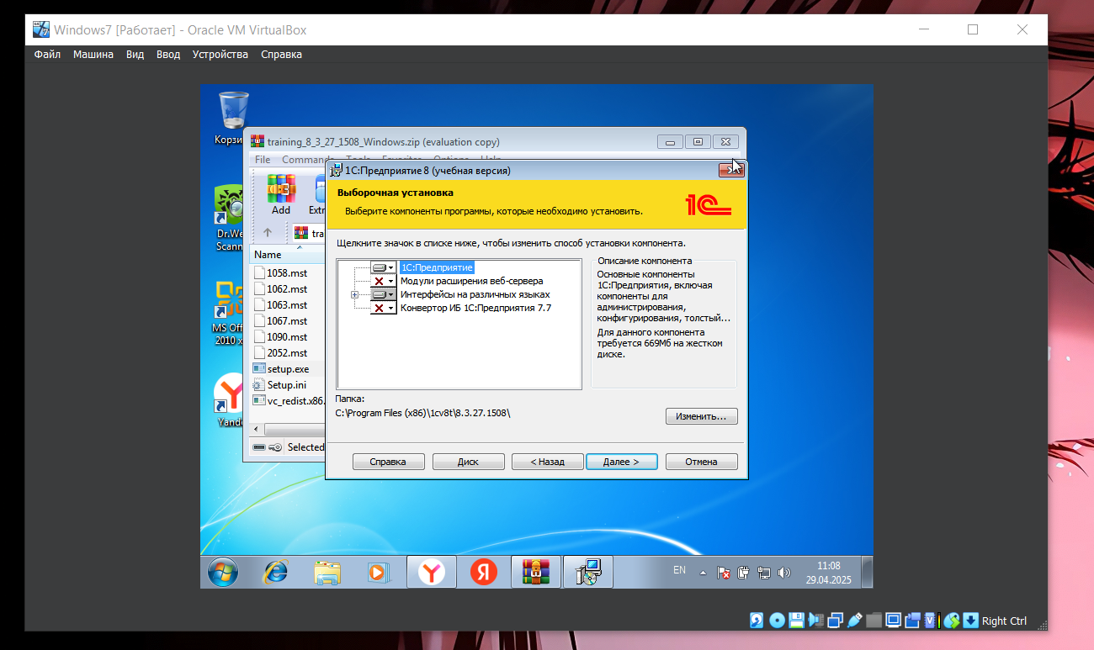

Рисунок №18 – Установка 1С

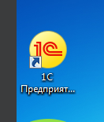

Рисунок №19 – установленный 1С

1. **Настройка ОС**
   * Настройка сети в Red OS

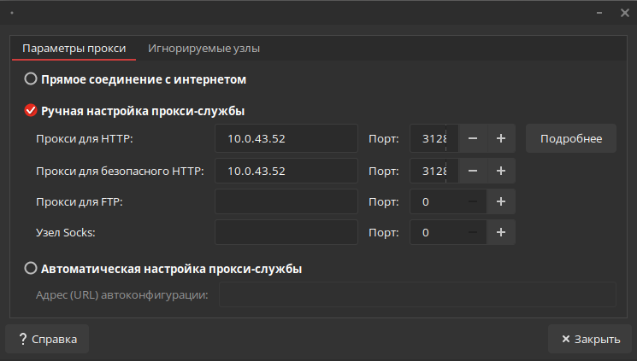

Рисунок №20 – Настройка сети в Red OS

* + Установка сертификатов

Скопировал сертификаты из внутренней сети и добавил на рабочий стол

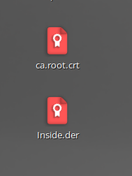

Рисунок №21 – Скопированные сертификаты

Зашёл в центр сертификации и добавил туда сертификаты. После чего проверил работу сети.

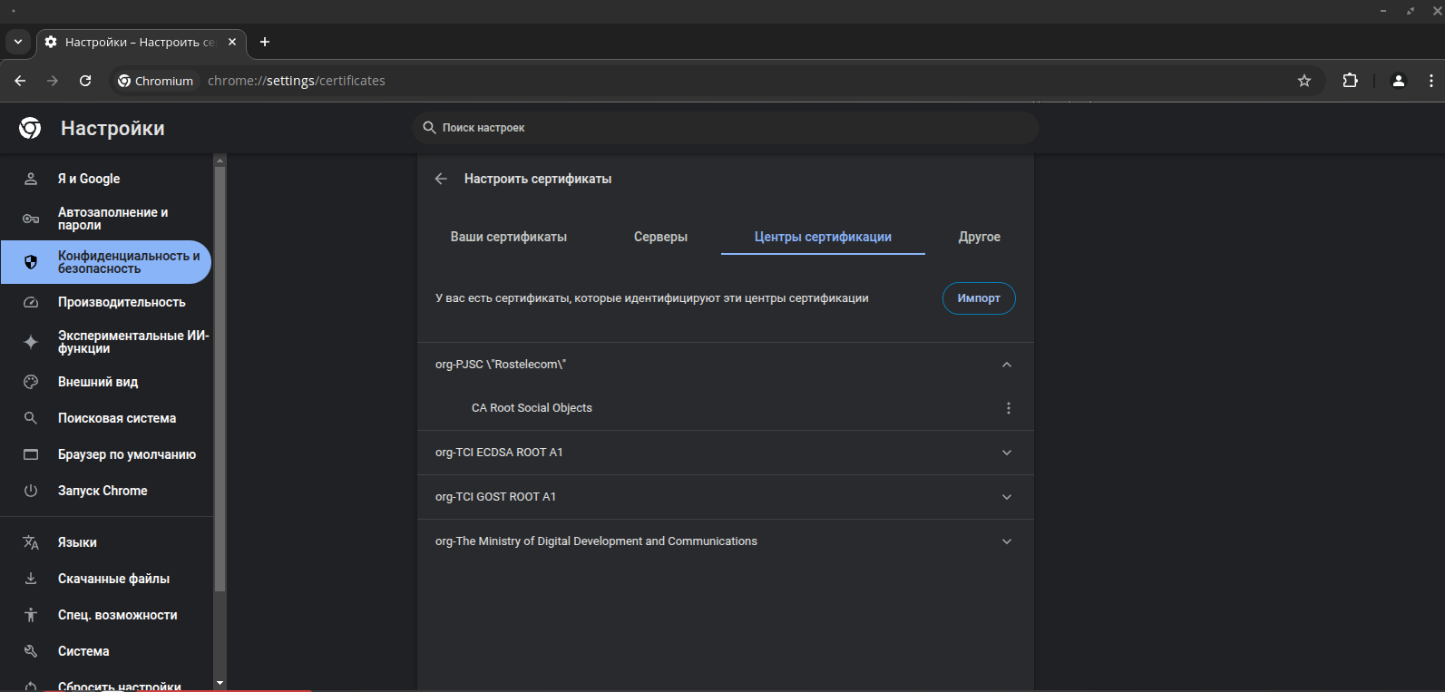

Рисунок №22 – Добавляем сертификат в центр сертификации

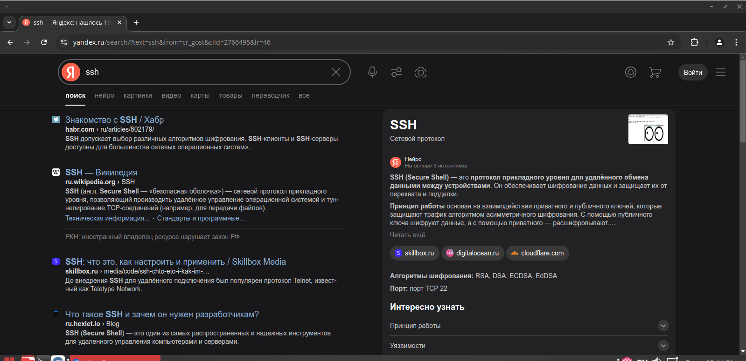

Рисунок №23 – Проверяем работу интернета

1. **Установка сервера, Openmediavault**

Заходим на официальный сайт и скачиваем ISO Openmediavault после чего заходим в VM VirtualBox и создаю новую виртуальную машину выбираем скаченное ISO и нажимаю готово после чего запускаем её и начинаем установку. Вовремя установки выбираем соответствующий нам регион и нажимаем продолжить вводим имя компьютера и нажимаем продолжить и ждём. Поле установки запускаем и вводим логин и пароль который мы указали вовремя установки после нам выдадут IP адрес который мы пишем в строке поиска браузера.

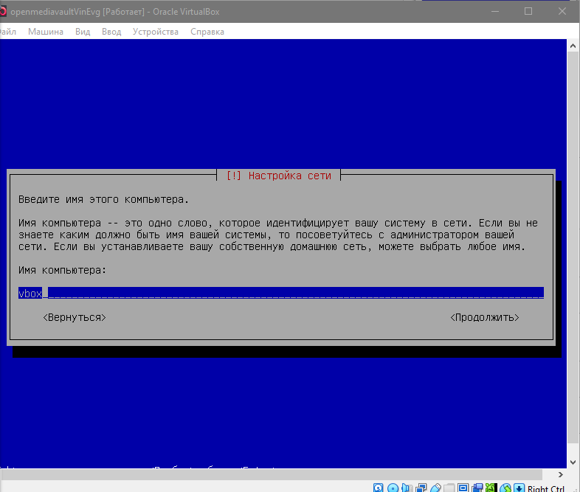

Рисунок №24 – Начало установки Openmediavault

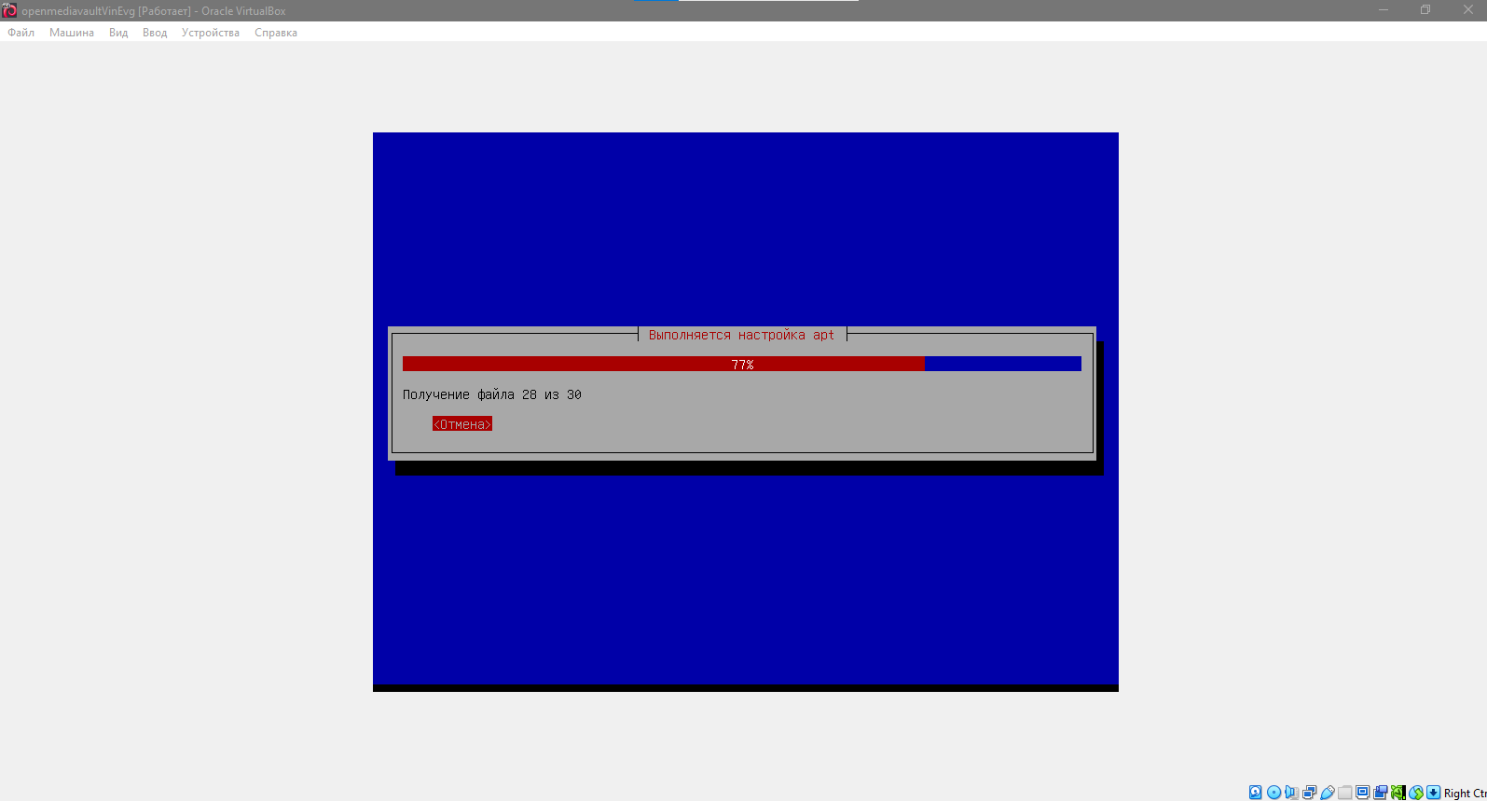

Рисунок №25 – Конец установки Openmediavault

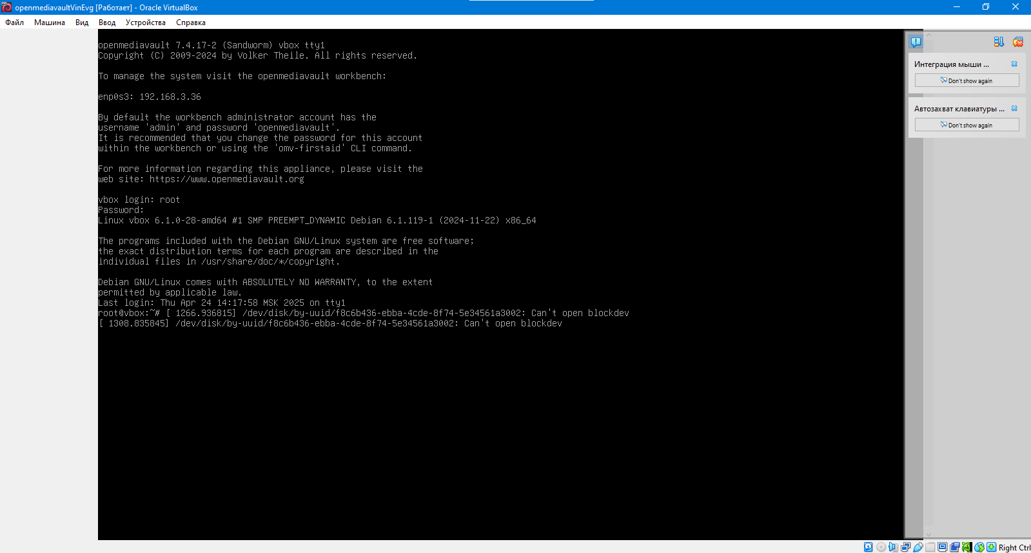

Рисунок №26 –Запуск Openmediavault

Создание разметки диска:

1. Создаём раздел:

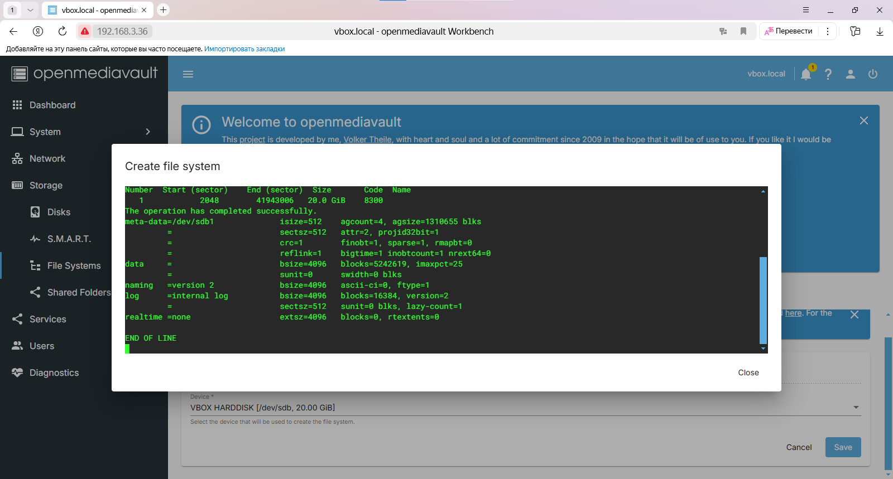

Рисунок №27 – Создание раздела

1. Форматируем диск:

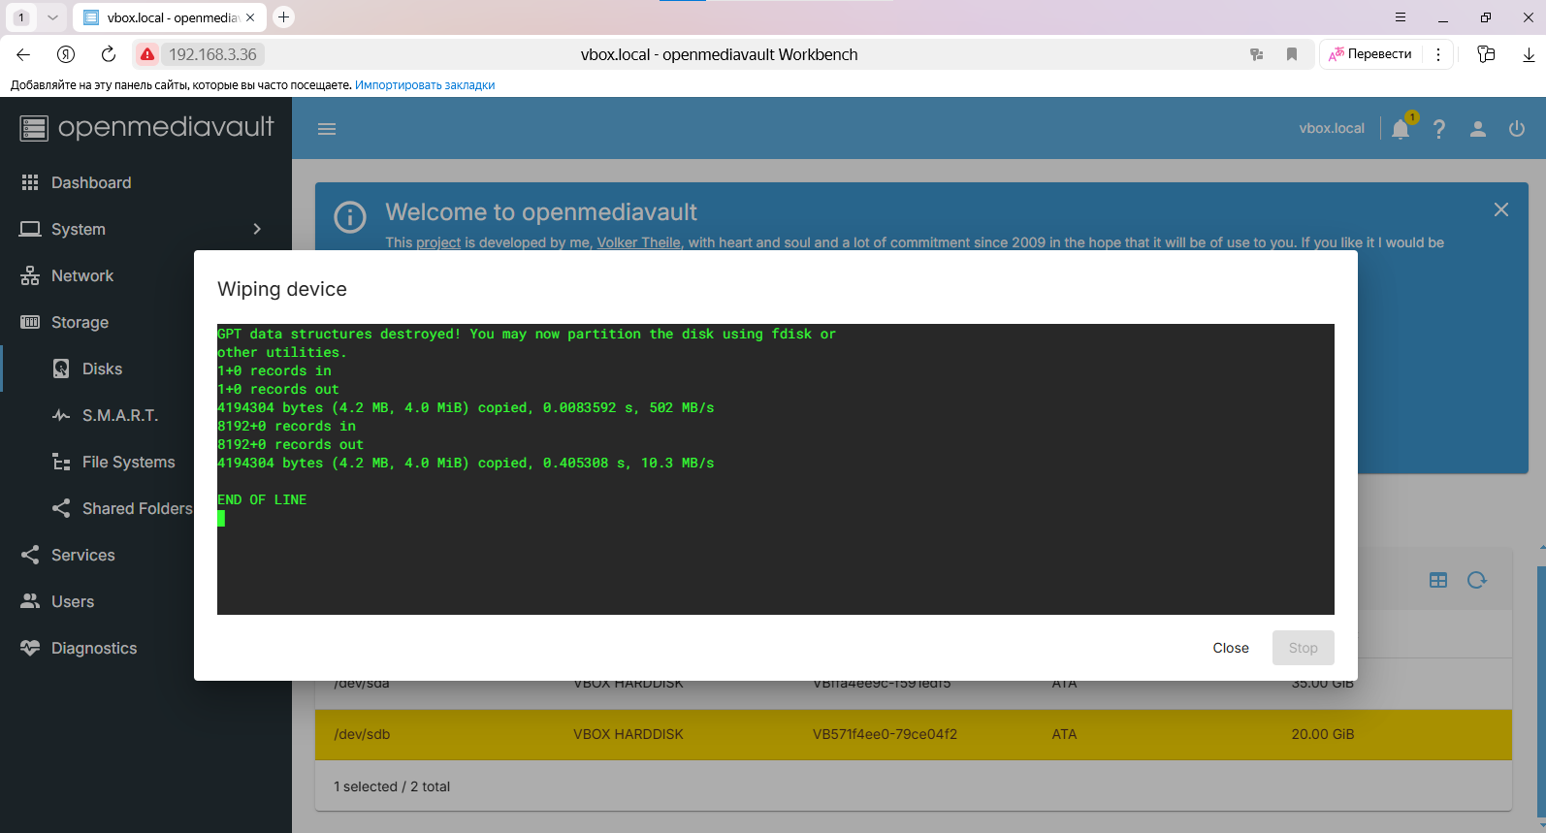

Рисунок №28 – Форматирование диска

1. Монтируем:

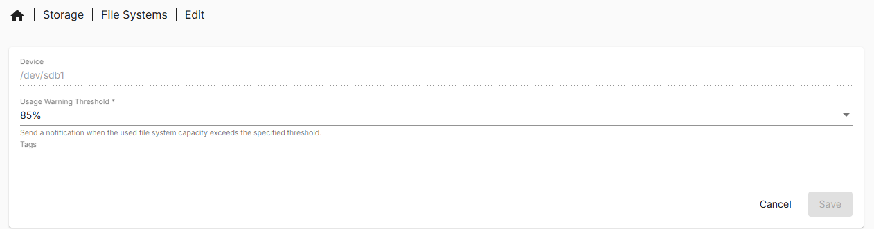

Рисунок №29 – Монтаж

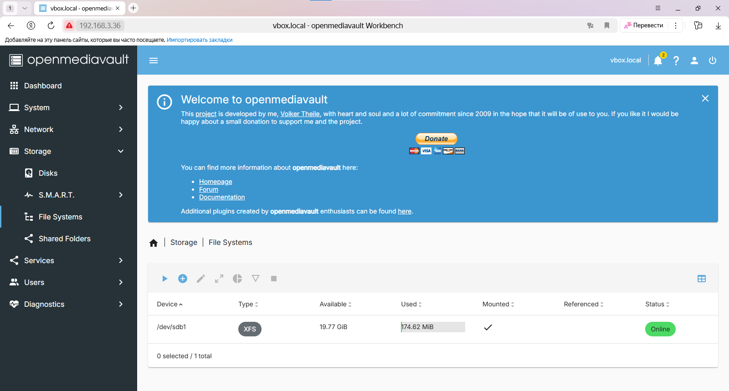

Рисунок №30 – Результат

Передача файлов:

1. Создаём папку:

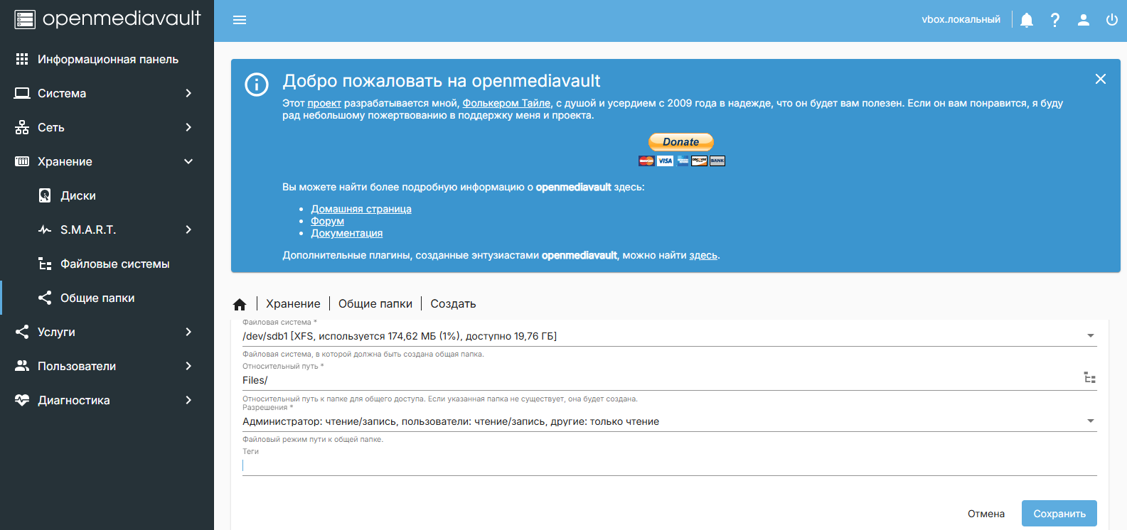

Рисунок №31 – Создание папки

1. Пытаемся передать файл (подключаемся при помощи ssh в PowerShell к серверу):

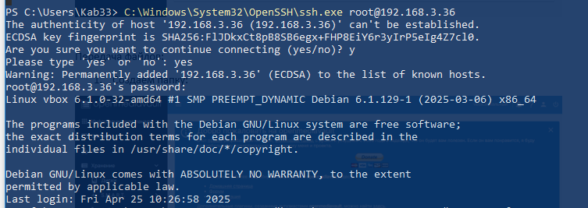

Рисунок №32 – Передача файла

Не удалось передать файл

Загружаем WinSCP для удобства:

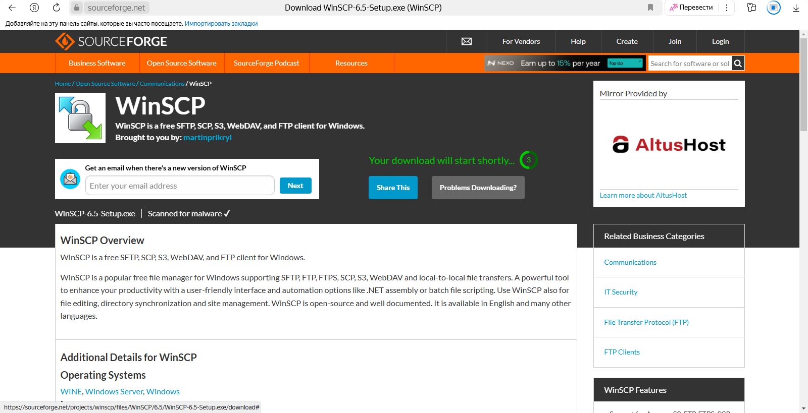

Рисунок №33 – Официальный сайт для установки

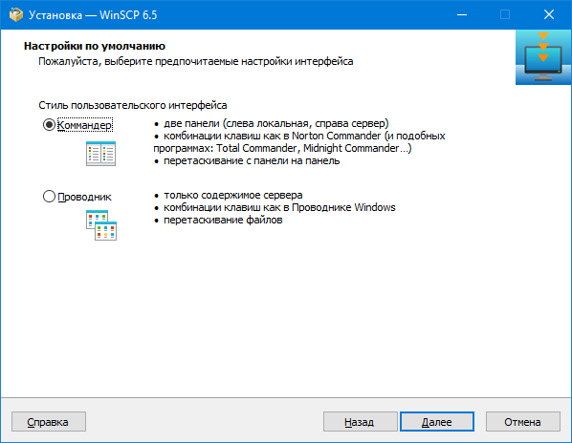

Рисунок №34 – Установка WinSCP

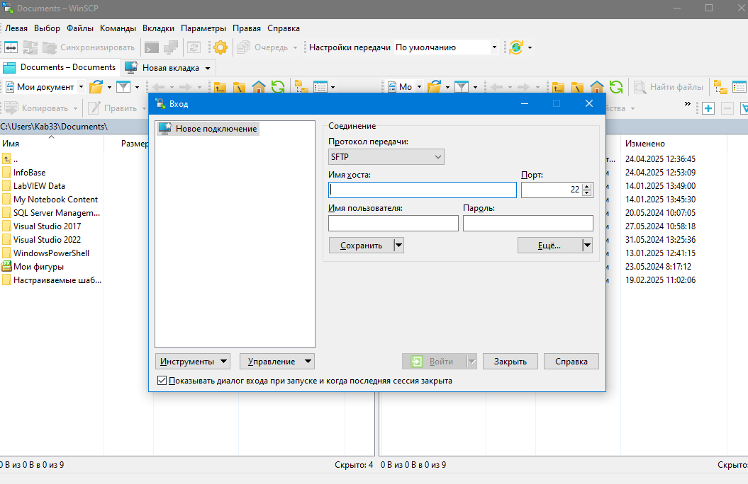

Рисунок №35 – Создание нового подключения

Отправляем файл:

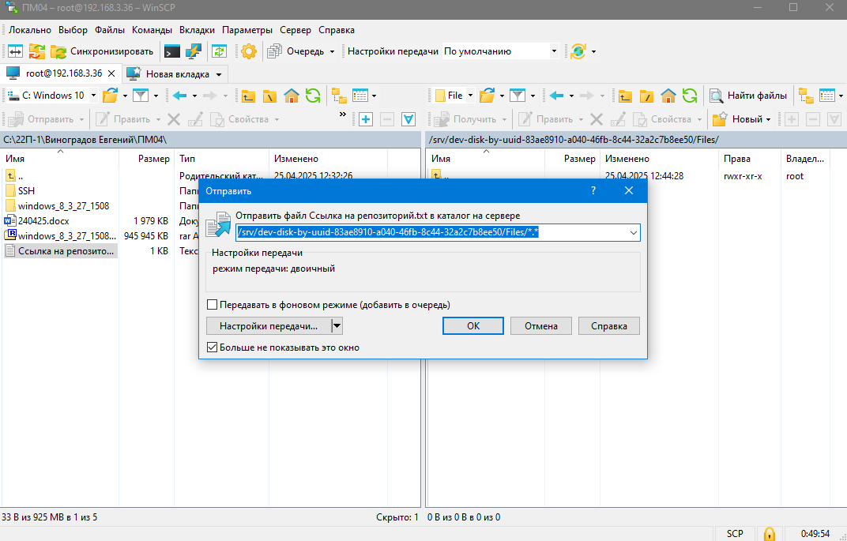

Рисунок №36 – Отправка файла

Файл передан:

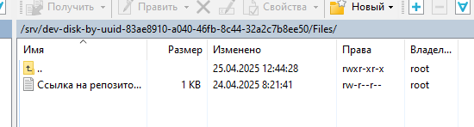

Рисунок №37 – Результат отправки файла

1. **Создание Докер-пакета**

Для установления Docker переходим на официальный сайт и скачиваем установщик после чего запускаем его.

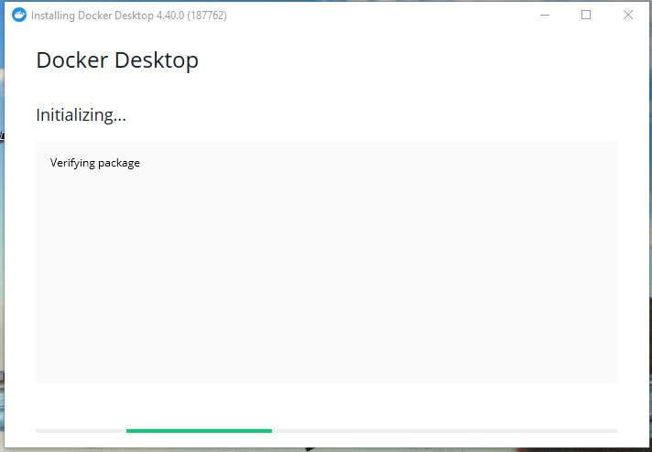

Рисунок №38 - Установка Docker

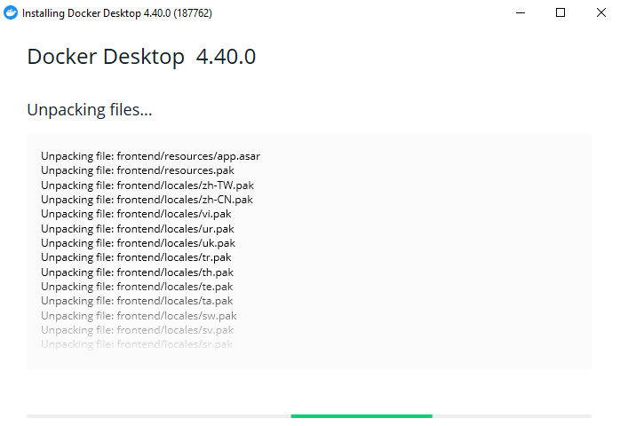

Рисунок №39 - Установка файлов Docker

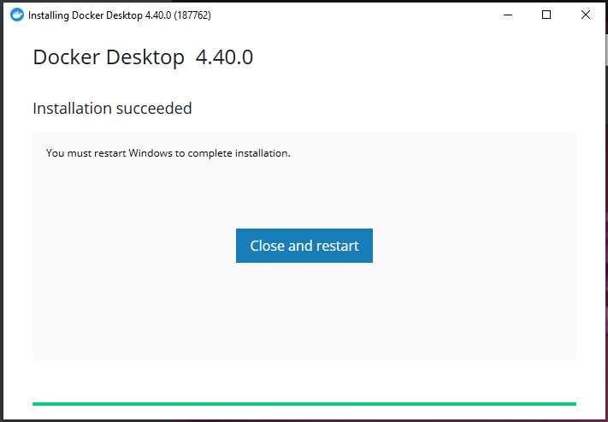

Рисунок №40 – Завершение установки Docker

1. **Написание руководства по установке (Red OS, Docker)**
   * Пошаговые инструкции с иллюстрациями

**Шаг 1: Подготовка к установке**

1. Скачайте образ Red OS с [официального сайта](https://redos.red-soft.ru/).
2. Создайте загрузочную USB-флешку с помощью утилит:
   * **Rufus** (Windows)
   * **BalenaEtcher** (Windows/macOS/Linux)
   * **dd** (Linux)

**Шаг 2: Установка Red OS**

1. Загрузитесь с USB-носителя.
2. Выберите язык и раскладку клавиатуры.



Рисунок №41 – Выборка языка установки Red OS

1. Разметка диска:
   * Автоматическая (рекомендуется для новичков)



Рисунок №42 – Настойка диска

1. Настройте пользователя:
   * Введите имя, пароль (обязательно сложный!).



Рисунок №43 – Создание пользователей

1. Дождитесь завершения установки и перезагрузите систему.

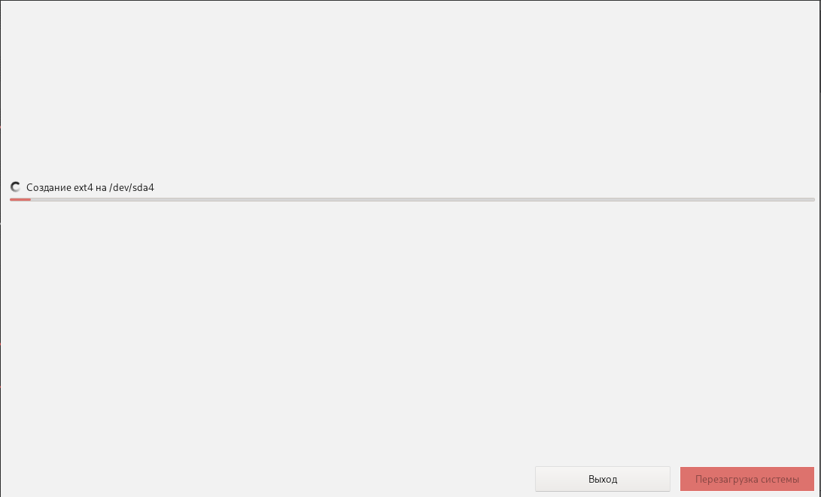

Рисунок №44 – Окончание установки Red OS

1. **Нагрузка ОС, анализ журналов событий**

**Через контекстное меню кнопки «Пуск»**. Нажать правой кнопкой мыши по кнопке «Пуск» или нажать клавиши Win+X на клавиатуре и выбрать пункт «Просмотр событий»

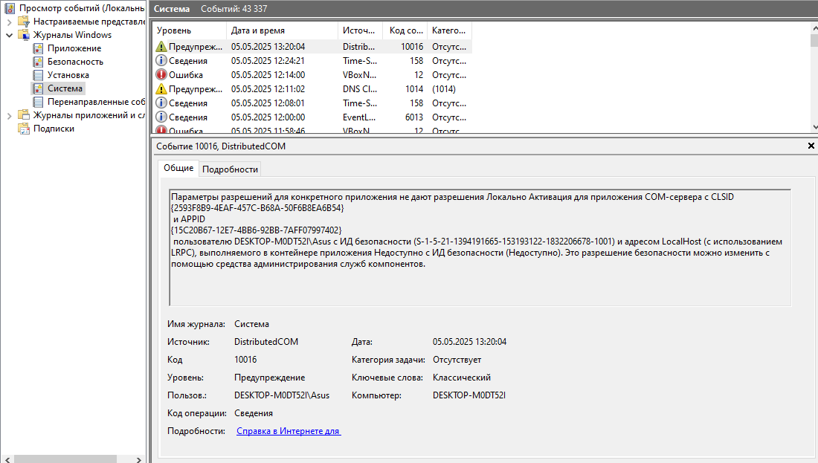

Рисунок №45 – Журнал событий

1. **Работа с системой контроля версий Git**

Открываем сайт GitHub и входим на свой профиль после чего отрываем мои репозитории и создаём репозиторий. При создании даём имя репозиторию и пожеланию можно настроить доступ к нему.

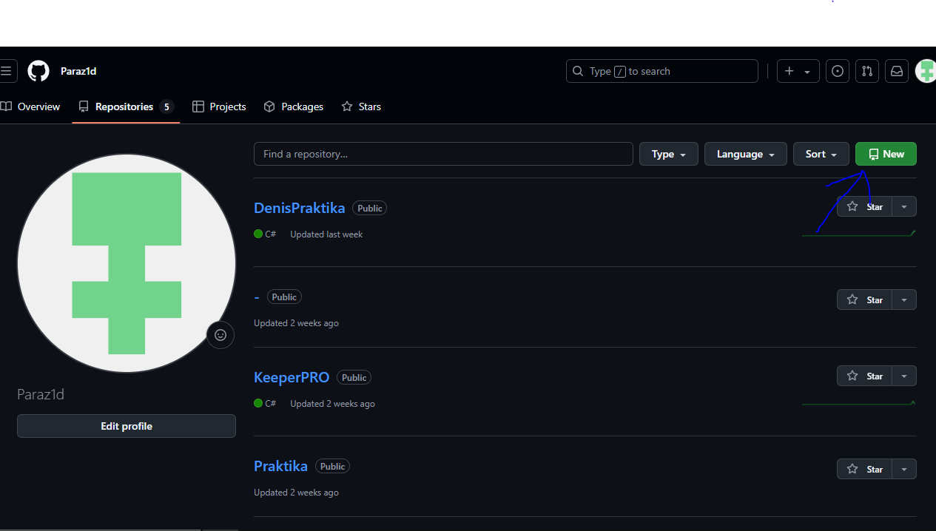

Рисунок №46 – Создание репозитория

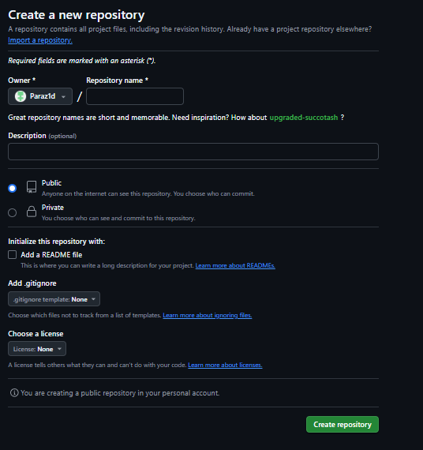

Рисунок №47 – Создание репозитория

1. **Сравнительная характеристика ОС**
   * Сравнение Windows 7, Ubuntu и Red OS по функциональности и производительности

**Безопасность**

* + Windows 7 уязвима из-за отсутствия обновлений.
  + Ubuntu и Red OS получают регулярные патчи.

**Производительность**

* + Ubuntu потребляет меньше ресурсов
  + Red OS немного тяжелее Ubuntu из-за механизмов безопасности.

**Совместимость**

* + Windows 7 не поддерживает современные версии браузеров
  + В Red OS предустановлены российские аналоги ПО

**Поддержка**

* + Windows 7 официально не поддерживается
  + Ubuntu LTS поддерживается 5 лет, Red OS — 10+ лет

1. Доработанный программный модуль и его тестирование.

Для выполнения данного задания нам дали начальные данные

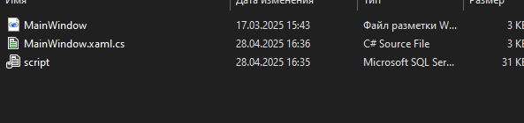

Рисунок №48 – Начальные данные

После я создал базу данных благодаря скрипту, который нам дали ранее

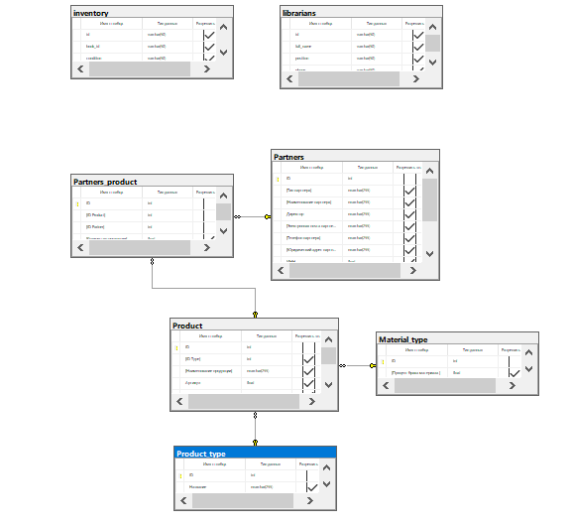

Рисунок №49 – Диаграмма БД SQL Server

Следующий шаг — это создание программы в Visual Studio

Первое что я сделал это создание и редактирование данных после удаление и обновление данных

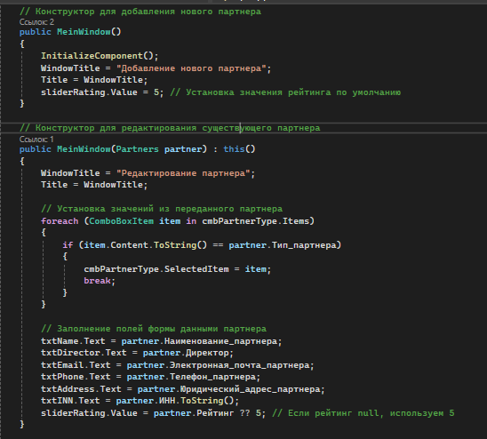

Рисунок №50 – Создание базовых функций

Второе это провёл unit тесты

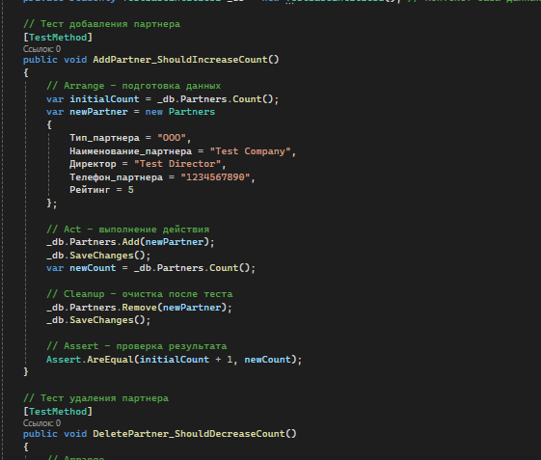

Рисунок №51 – Создание unit тестов

Последнее что я сделал это вывод списка историй покупки партнера

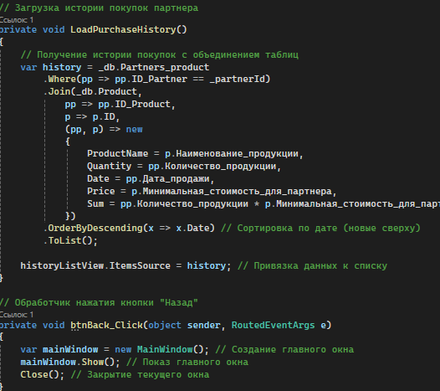

Рисунок №52 – Вывод списка историй